WYZNACZANIE ENERGII PROMIENIOWANIA
GAMMA METODĄ ABSORPCYJNĄ

Część teoretyczna
Promieniowanie γ, obok a i b, jest promieniowaniem jądrowym, a więc emitowanym przez jądro, które przy przejściu ze wzbudzonego stanu energetycznego na niższy, wypromieniowuje kwant energii. Promieniowanie γ może być rozproszone lub pochłonięte na skutek oddziaływań z elektronami i jądrami, a także z ich polami elektrycznymi.
Z oddziaływaniami tymi mamy do czynienia w zjawiskach:
- Fotoelektrycznym - w zjawisku tym energia fotonu zostaje zużyta na jonizację fotonu i nadanie energii kinetycznej wybitemu elektronowi,
- tworzenia par elektron-pozyton - przy współdziałaniu jądra foton przekształca się w elektron i pozyton,
- zjawisku Comptona - część energii fotonu γ zostaje przekazana elektronowi z którym się zderza. Foton o niższym poziomie energii zostaje odchylony o pewien kąt od kierunku pierwotnego.
Jeśli na drodze wiązki promieniowania γ zostanie umieszczona płytka absorbenta, to jej natężenie zmaleje, ponieważ kwanty γ są usuwane z wiązki w skutek oddziaływania z absorbentem. Usuwanie zachodzi z określonym prawdopodobieństwem zależnym od energii fotonów wiązki i materiału absorbenta.
Poniższa własność określa ilość n kwantów w wiązce w zależności od drogi x przebytej w absorbencie:
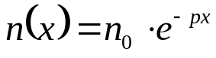,
n₀ - początkowa ilość kwantów γ ;
p - prawdopodobieństwo przypadające na jednostkę drogi w absorbencie.
Natężenie promieniowania maleje wykładniczo wraz ze wzrostem przebytej odległości.
W naszym doświadczeniu promieniowanie γ emitowane będzie przez izotop ⁶⁰Co. Rozpada się on według następującej reakcji:

tu miał być wzór ale nawalił Word ☹
Opis metody pomiarowej

W ćwiczeniu źródłem promieniowania jest kobalt ⁶⁰C umieszczony w ołowianym pojemniku z otworem. Detektorem promieniowania jest licznik Geigera-Müllera, który zlicza ilość impulsów. Pomiędzy nim a źródłem umieszczać będziemy płytki absorbenta wykonane z ołowiu.
W pierwszej części ćwiczenia zamkniemy wylot pojemnika z preparatem promieniotwórczym, aby wyznaczyć liczbę zliczeń pochodzących od tła detektora. Pomiaru dokonujemy przez 10 minut.
Kolejno wykonamy pomiary w zależności od grubości absorbenta, zaczynając od sytuacji, w której źródło jest całkowicie odsłonięte. Od wszystkich wyników należy odjąć wyznaczoną wartość zliczeń pochodzących od tła detektora.

Tabela pomiarowa z obliczeniami

Grubość absorbenta [mm] | Czas zliczania 1000 impulsów [s] | Ilość zliczeń J na minutę [l/min] | Zliczenia na minutę minus tło detektora  J’=J-B⁽¹⁾ | ln J'
0 | 133 | 451,13 | 308,93 | 5,733
5,1 | 155 | 387,1 | 244,9 | 5,501
10,2 | 192,8 | 311,2 | 169 | 5,13
15,2 | 235,9 | 254,35 | 112,15 | 4,72
20,3 | 268,4 | 223,55 | 81,35 | 4,399
30,63 | 326,5 | 183,77 | 41,57 | 3,727
41 | 392,8 | 152,75 | 10,55 | 2,356

⁽¹⁾ B - liczba zliczeń pochodzących od tła detektora = 142,2 [l/min]

Obliczenia i wyniki

Metodą regresji liniowej, korzystając z funkcji REGLINP programu Excel zawartego w pakiecie Microsoft Office obliczyliśmy współczynnik a oraz b teoretycznej funkcji liniowej dopasowanej do punktów pomiarowych. Używając tej funkcji wyliczyliśmy przy okazji niepewność u(a) i u(b) oraz współczynnik korelacji R².

ln J = -µx + ln J₀  y = ax + b  R² ≈ 0,97643 | a ≈ -0,0798  b ≈ 5,90617  u(a) ≈ 0,05549  u(b) ≈ 0,12216

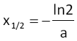
Następnie na podstawie otrzymanej wartości współczynnika nachylenia prostej
(a) wyznaczyliśmy grubość połówkowego osłabienia, ze wzoru:

X_{1/2} ≈ 8,68605 [mm] = 0,868605 [cm]

Następnie korzystając z prawa propagacji niepewności obliczyliśmy niepewność u(x_{1/2}). Najpierw musieliśmy dokonać pewnych przekształceń.

X_{1/2} = 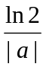 = ln2 *a⁻¹  u(x_{1/2}) = 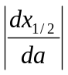* u(a)  u(x_{1/2}) = |ln2 * (-1) * a⁻²|* u(a)  u(x_{1/2}) =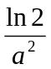 * u(a) | u(x_{1/2}) ≈ 0,6039965 [mm] = 0,06039965 [cm]

Kolejnym krokiem było wyliczenie wartości połówkowego osłabienia w jednostkach masowych d_{1/2} oraz niepewności u(d_{1/2}).

d_{1/2}[g/cm²] = x_{1/2}[cm] ∙ ρ_{Pb}⁽¹⁾[g/cm³]  ⁽¹⁾ρ_{Pb} = 11,34 [g/cm³]  u(d_{1/2}) = u(x_{1/2}) * ρ_{Pb} | d_{1/2} ≈ 9,85 [g/cm²]  u(d_{1/2}) ≈ 0,68493 [g/cm²]

tu miał być wzór ale Word nawalił ☹
Wykresy i średnia wart. energii

- Wykres zależności logarytmu z ilości zliczeń kwantów pomniejszonej o tło detektora od grubości absorbenta.
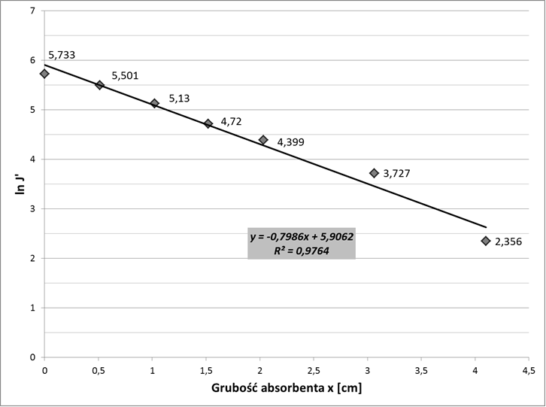
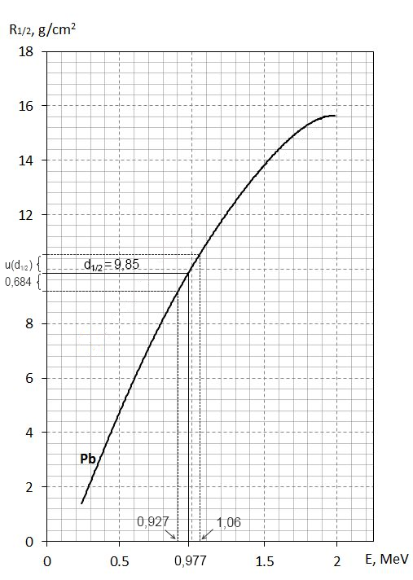
- Wykres zależności grubości połówkowego osłabienia od energii (wyznaczanie graficzne średniej wartości energii promieniowania)

Odczytana wartość energii to około 0,977 [MeV], po uwzględnieniu niepewności otrzymujemy przedział <0.927 , 1.06>.

Wnioski
Zebrane w ćwiczeniu laboratoryjnym dane potwierdziły, że wraz z zwiększaniem grubości absorbentu rośnie intensywność zachodzenia procesu pochłaniania. Zależność ta ma charakter liniowy. Zwiększenie ilości i czasu wykonywania pomiarów, pozwoliłoby na uzyskanie bardziej dokładnych wartości.

Wyznaczona wartość energii promieniowania jest zbliżona do energii promieniowania izotopu 60C, która mieści się w przedziale 1,17-1,33 MeV. Ze względu na błąd pomiaru wartość jest zbliżona, ale nie pokrywa się z podanym wyżej przedziałem.

